DOCUMENTATIE

TEMA NUMARUL 1
Calculator de Polinoame

NUME STUDENT: Vijoli Ioana
GRUPA: 30222

CUPRINS

1. Obiectivul temei 1
2. Analiza problemei, modelare, scenarii, cazuri de utilizare 2
3. Proiectare 4
4. Implementare 7
5. Rezultate 9
6. Concluzii 10
7. Bibliografie 10

Obiectivul temei

  - Obiectivul principal al temei

Obiectivul principal al acestei teme îl reprezintă implementarea unei aplicaţii care să efectueze diferite operaţii asupra unor polinoame introduce de utilizator, precum adunarea, scăderea, înmulţirea şi împărţirea a două polinoame, dar şi derivarea, respectiv integrarea acestora.

  - Obiectivele secundare ale temei

Pentru implementarea aplicaţiei s-a urmărit îndeplinirea unor obiective secundare, care vor fi prezentate în următoarele capitole, după cum urmează.

Cap | Obiectiv secundar | Descrierea obiectivului
2 | Implementarea corectă a cât mai multor cazuri de utilizare diferite, pornind de la obiectivul principal. | Un caz de utilizare este o metodologie folosită în analiza unei probleme pentru a identifica, clarifica și organiza cerințele care trebuie implementate de către dezvoltator. Use-case-ul este alcătuit dintr-un set de posibile secvențe de interacțiuni între aplicaţii și utilizatori dintr-un anumit mediu și legate de un anumit scop.
3 | Organizarea codului în clase şi pachete diferite, astfel încât înţelegerea acestuia să fie cât mai uşoară. | S-a folosit o structură de tip M-V-C (Model – View – Controller), pentru a realiza interfaţa grafică GUI. Fiecare clasă conţine metodele specifice, implementate în general, în mai puţin de 30 de rânduri, pentru a asigura lizibilitatea codului. Clasele au mai puţin de 300 de linii, permiţând, astfel, o mai bună organizare a conţinutului.
3 | Utilizarea unor structuri de date adecvate. | Se vor descrie structurile de date folosite în interiorul fiecărei clase.
3 | Folosirea unor algoritmi potriviţi pentru a implementa funcţionalităţile cerute. | Vor fi descrişi algoritmii utilizaţi în implementarea metodelor.
4 | Implementarea soluţiei | Se vor prezenta fiecare clasă în parte, cu câmpurile şi metodele specific utilizate.
5 | Testarea cu JUnit, în diferite scenarii | Vor fi descrise scenariile care au fost abordate în cadrul testării cu JUnit.

Analiza problemei, modelare, scenarii, cazuri de utilizare

În rândurile următoare se vor prezenta cadrul de cerințe funcționale formalizat şi cazurile de utilizare, ca şi diagrame şi descrieri de use-case. Descrierile use-case-urilor se vor face sub forma unui flow-chart.
Pentru ca aplicaţia să poată efectua operaţii asupra polinoamelor, este necesar ca utilizatorul să introducă, fie de la tastatura afişată în interfaţa grafică, fie de la tastatura proprie, polinoame valide. Un polinom este considerat valid, dacă, după efectuarea unor prelucrări necesare, se poate scrie sub forma: a_{n}X^{n} + a_{n-1}X^{n-1} + ......... + a₂X² + a₁X + a_{0,} unde a_{n,} a_{n-1}, ....., a₂, a₁, a₀ sunt numere reale, reprezentate cu două zecimale după virgulă, iar n este un număr întreg, reprezentând gradul polinomului.
Prin urmare, după deschiderea interfeţei grafice GUI, utilizatorul are posibilitatea de a introduce în cadrul a două TextField-uri, două polinoame. Ulterior el va selecta, dintre butoanele afişate pe ecran operaţia pe care doreşte să o efectueze. În cazul în care unul dintre polinoamele introduse nu este valid, în dreptul acestuia se va afişa un Label care conţine mesajul ,,Enter a valid polynomial” (fig. 1), iar utilizatorul va fi nevoit să introducă din nou un polinom. Dacă polinoamele introduse sunt valide, în TextField-ul „Result” se va afişa rezultatul operaţiei selectate. În cazul operaţiilor de derivare, respectiv integrare, fiecare polinom valid va fi derivat, sau integrat, iar rezultatul va apărea într-un TextField corespunzător.

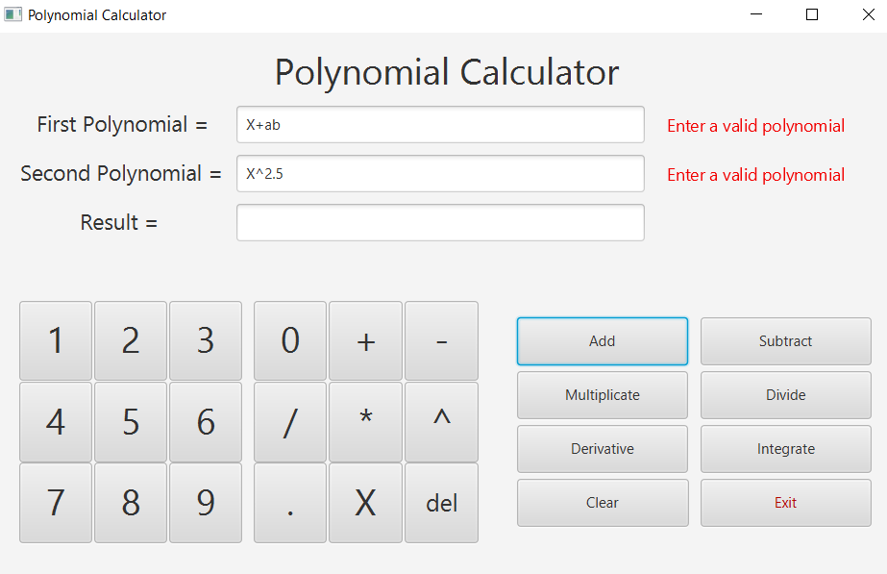 (fig. 1)
De asemenea, în figura 2 se poate observa că utilizatorul poate introduce un polinom, nu neapărat în forma standard. Astfel, chiar dacă puterile nu sunt aranjate în ordine descrescătoare, aplicaţia va şti să recunoască dacă utilizatorul a introdus un polinom valid şi să îl prelucreze ulterior pentru a-l aduce la forma uzuală. Trebuie menţionat că ambele variante de monom: a*X şi aX, unde a este o constantă, sunt acceptate ca fiind valide. Totodată, coeficienţii monoamelor pot fi reprezentaţi sub forma unor operaţii (înmulţiri şi împărţiri de numere reale).
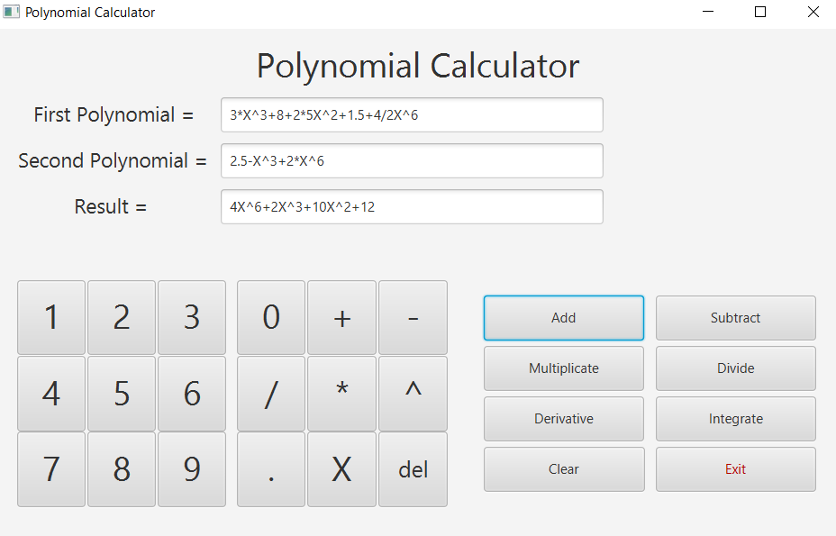(fig.2)
Paşii urmaţi de utilizator pentru a efectua operaţii asupra polinoamelor pot fi descrişi de flow-chart-ul de mai jos:

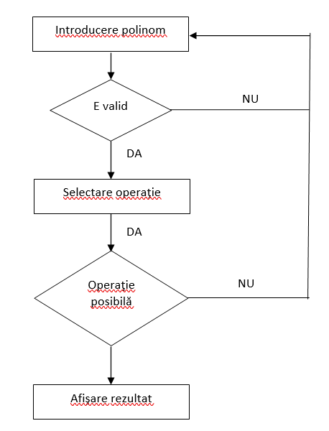

Proiectare

În acest capitol, se vor prezenta proiectarea OOP a aplicației, diagrama UML, precum şi structurile de date și algoritmii folosiți.
Pentru realizarea interfeţei grafice am ales folosirea tool-ului JavaFX, iar pentru testare s-a folosit JUnit.
Aplicaţia este organizată în mai multe pachete diferite, care respectă structura M-V-C (Model – View – Controller). Pachetul ,,Application” conţine clasa ,,PolynomialCalculator”, în care se afă metoda main, prin intermediul căreia se porneşte execuţia programului. Pachetul ,,Exceptions” conţine cele două excepţii ,,ImpossibleToDivideException” şi ,,WrongFormatException” aruncate de unele dintre metodele folosite în dezvoltarea aplicaţiei. Pachetul ,,Model” este şi cel mai important pachet al programului, deoarece conţine clasele de bază: ,,Monomial” , ,,Polynomial” şi ,,Operations”. Pachetul ,,Controller” conţine clasa ,,PolynomialCalculatorController” ce are rolul de a face legătura între Model şi View. De asemenea View-ul este reprezentat de fila FXML ,,polynomial_calculator” prin care este realizată interfaţa grafică. Testarea unitară se realizează în pachetul ,,test”, pentru fiecare operaţie în parte într-o clasă diferită.
Ca structuri de date, am ales stocarea polinomului ca o listă de monoame, pentru a facilita prelucrarea acestuia în cadrul metodelor folosite. Acest lucru se poate observa cu uşurinţă şi din diagramele UML de mai jos.
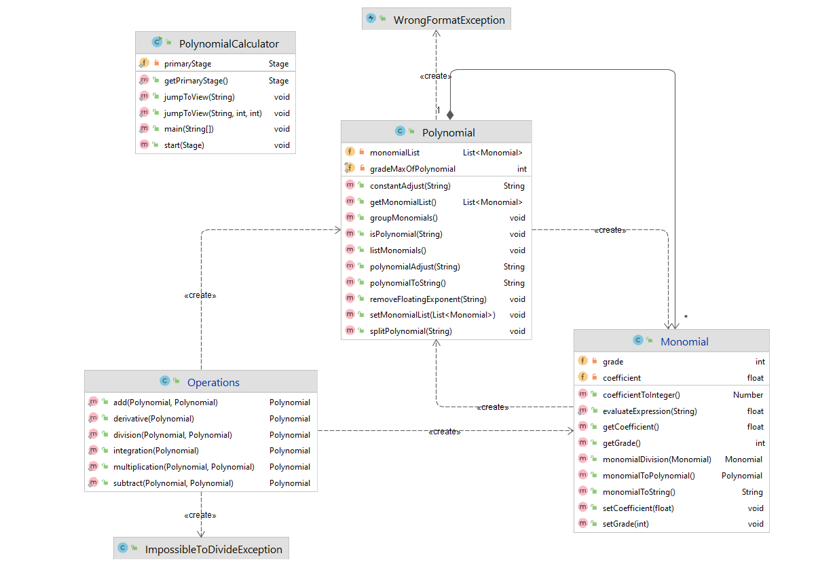

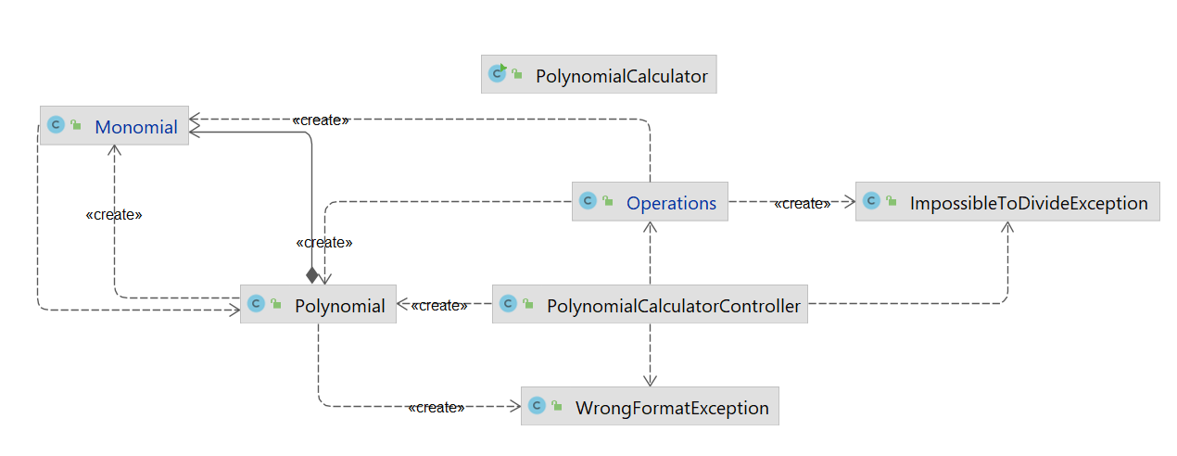
În ceea ce priveşte algoritmii folosiţi, pentru împărţirea polinoamelor am folosit algoritmul descris de pseudocodul de mai jos:

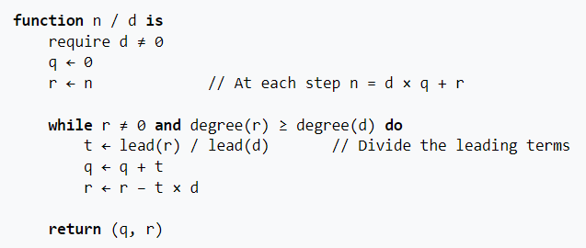

Acest algoritm funcţionează şi în cazul în care primul polinom are gradul mai mic decât polinomul la care se împarte, în acest caz câtul având valoarea 0. Semnele +, −, × din pseudocodul de mai sus reprezintă operaţiile aritmetice corespunzătoare efectuate asupra polinoamelor, pe când / reprezintă împărţirea simplă a două monoame (a fost implementată în clasa Monomial). În urma apăsării butonului de Divide, în câmpul ,,Result” se va afişa câtul împărţirii celor două polinoame.

Implementare

În acest capitol se va descrie fiecare clasă cu câmpurile şi metodele importante, precum şi implementarea interfeţei utilizator.

Clasa Monomial:
Are câmpurile ,,grade” şi ,,coefficient” care reţin gradul, respectiv coeficientul unui monom.
Metoda ,,evaluateExpression(String expression)”” primeşte ca parametru o expresie aritmetică scrisă sub forma unui String şi returnează valoarea reală a acesteia. Expresia primită ca parametru poate conţine doar operaţiile de înmulţire şi împărţire între unul sau mai numere de tipul float. Se presupune că expresia primită ca parametru este una corectă (acest lucru este verificat într-o altă metodă din clasa polinom). Această metodă e folosită pentru a calcula coeficienţii monomului scrişi sub formă de produs sau sumă de numere reale (de exemplu, pentru a afla coeficientul monomului ,,4/2X” folosim această metodă). Ea a fost declarată statică pentru a putea fi folosită mai uşor din interiorul altor clase, putând fi apelată direct cu Monomial.evaluateExpression(expresie), fără a fi nevoie de crearea unei instanţe de obiect a clasei Monomial.
Metoda ,,monomialToString()” transformă un obiect de tipul Monomial, într-un obiect de tipul String care va putea fi ulterior afişat pe ecran. Aici, se remarcă mai multe cazuri. Unul dintre cazuri este cel în care coeficientul este 0, deci String-ul rezultat va fi,,0”. În situaţia în care coefficientul este pozitiv, pe prima poziţie din şirul de caractere se va pune semnul ,,+”. Pentru a evita ca pe ecran să se afişeze polinoame de genul ,,1X” sau ,,X^1”, am tratat şi cazurile în care coeficientul sau gradul monomului sunt 1, cazuri în care acestea nu se mai scriu în String-ul returnat.

Clasa Polynomial:
Conţine o listă de monoame, dar şi o constantă ce reprezintă gradul maxim pe care îl poate avea polinomul (am ales să fie 100, dar se poate alege orice valoare).
Metoda ,,constantAdjust(String polynomial)” va fi folosită ulterior în cadrul metodei ,,polynomialAdjust”. Ea are rolul de a scrie o constantă sub forma a = +a*X^0.
Metoda ,,polynomialAdjust(String polynomial)” primeşte ca parametru un String ce reprezină un polinom scris sub o formă oarecare şi scrie acest polinom sub o formă care este mai uşor de prelucrat. Astfel, polinomul va fi scris ca sume şi diferenţe de monoame de forma ,,a*X^n ”.
Metoda ,,isPolynomial(String polynomial)” verifică dacă String-ul introdus de utilizator este un polinom valid, iar în caz afirmativ transormă acest String într-un obiect de tipul Polynomial, prin apelul metodelor ,,splitPolynomial ” şi ,,groupMonomials ”. În cazul în care String-ul introdus în TextField nu este valid, se va arunca excepţia WrongFormatException care va fi ulterior tratată în clasa Controller. Pentru implementarea acestei metode am folosit expresii regulate, adică un şir de caractere șablon care descriu mulțimea cuvintelor posibile ce pot fi alcătuite, respectând anumite reguli.
Metoda ,,splitPolynomial(String polynomial)” este cea care efectuează efectiv conversia dintr-un String într-un polinom. Mai întâi şirul este separat la întâlnirea caracterului ‘+’, în substring-uri ce vor reprezenta monoamele din care este alcătuit polinomul. Astfel, primul termen din fiecare subşir reprezintă coeficientul monomului, pe cand cel de-al doilea termen reprezintă gradul acestuia. Dacă coeficientul este o expresie aritmetică, atunci se apelează metoda de evaluateExpression din Monomial, care returnează valoarea reală a acestui coeficient.
Metoda ,,groupMonomials()” adună termenii cu acelaşi grad dintr-un polinom, folosind un vector de frevenţă şi ordonează totodată monoamele din monomialList, astfel încât să fie în ordinea descrescătoare a coeficienţilor.

Clasa Operations:
Implementează operaţiile aritmetice asupra polinoamelor. Fiecare operaţie se implementează într-o metodă separată.
Metoda ,,add(...)” realizează operaţia de adunare a două polinoame primite ca parametru. Pentru implementarea acestei metode, am ţinut cont de faptul că polinoamele au monoamele scrise în ordine descrescătoare. Astfel, folosind metoda interclasării, şi o listă auxiliară numită newMonomialList, realizat operaţia de adunare a polinoamelor.
Metoda ,,subtract(…)” schimbă semnele coeficienţilor celui de-al doilea polinom şi apoi apelează metoda add.
Metoda ,,multiplication(...)” realizează operaţia de înmulţire a două polinoame primite ca parametru, prin intermediul a două bucle for.
Metoda ,,division(..)” realizează împărţirea a două polinoame, conform algoritmului descris în capitolul 3.
Metodele ,,derivative()” şi ,,integration” realizează derivarea, respective integrarea unui polinom primit ca parametru.

Clasa PolynomialCalculatorController
Face legătura între metodele din pachetul Model şi View.
În această clasă se specifică acţiunea fiecărui buton din interfaţa grafică, se setează conţinutul diferitelor label-uri, care pot fi făcute vizibile sau invizibile în funcţie de context, se setează textul din TextField-uri în funcţie de rezultatul metodelor apelate din Model.
Cele mai importante metode din această clasă sunt selectedOperation şi executeOperation.
Metoda ,,selectedOperation” primeşte ca parametru un string care specifică operaţia selectată de utilizator şi, în funcţie de acest şir de caractere, efectuează operaţia selectată şi afişează pe ecran rezultatul acesteia, respective un mesja corespunzător în caz de eroare.
Metoda ,,executeOperation” este cea care apelează metoda selectedOperation, dar nu înainte de a verifica dacă polinoamele introduce sunt valide, deci operaţia selectată poate fi efectuată. În cazul în care polinomul nu este valid, excepţia WrongFormatException este prinsă, iar pe ecran se afişează un mesaj corespunzător.
Similar metodei ,,executeOperation”, şi metoda derivativeOrIntegration apelează selectedOperation pentru a efectua derivarea sau integrarea, doar că în acest caz este suficient ca cel puţin unul dintre polinoame să fie valid, pentru a se putea efectua o derivare, respective integrare.

Interfaţa grafică
A fost realizată folosind JavaFX. Butoanele, TextField-urile, respective Label-urile au fost declarate în fila FXML numită: polynomial_calculator.fxml, ce are rolul de View pentru aplicaţia noastră.

Rezultate
Pentru fiecare operaţie de adunare, scădere şi înmulţire, am efectuat câte 4 teste cu JUnit, iar pentru derivare şi integrare câte 6 teste.
Am testat cazurile în care polinoamele primite ca input nu sunt scrise sub forma clasică, ele fiind ulterior prelucrate de program. De asemenea, am testat ca operaţiile să funcţioneze pe polinoame de grade diferite, precum şi pentru constante, respectiv pentru 0.
La operaţia de împărţire, am efectuat 5 teste şi avem doar 4 dintre ele reuşite, doarece al 5-lea test încearcă să efectueze împărţirea unui polinom la 0 şi prin urmare va arunca o excepţie. De asemenea, observăm că operaţia de împărţire funcţionează atât în cazul în care primul polinom are gradul mai mare decât al doilea, cât şi în cazurile în care gradul este mai mic, respectiv în cel în care gradele sunt egale.
La derivare şi integrare, observăm că ambele operaţii funcţionează, indiferent de forma sub care sunt scrise polinoamele, sau de gradul acestora. De asemenea, atât derivarea cât şi integrarea unei constante, dau furnizează un rezultat corect.

Concluzii
Aplicaţia realizată efectuează corect diferite operaţii aritmetice asupra polinoamelor. Una dintre posibilităţile de dezvoltare ulterioare ar fi afişarea resului la împărţirea a două polinoame (restul există deja salvat în memorie). O altă îmbunătăţire ce s-ar putea aduce aplicaţiei, ar fi ca aceasta să lucreze şi cu exponenţi negativi, sau cu polinoame de mai multe variabile. Prin realizarea acestei aplicaţii am acumulat numeroase cunoştinţe legate de programarea orientată pe obiect, testarea unitară cu JUnit, folosirea expresiilor regulate şi realizarea interfeţelor grafice. De asemenea, am învăţat cum să îmi organizez mai bine codul, respectând structura Model-View-Controller, astfel încât să fie cât mai lizibil.

Bibliografie

https://junit.org/junit5/docs/current/user-guide/
https://docs.oracle.com/javase/tutorial/essential/regex/index.html
http://tutorials.jenkov.com/java-regex/matcher.html
https://en.wikipedia.org/wiki/Polynomial_long_division
http://csfaculty.tcu.edu/comer/20803/MVCDemo.pdf

